

PL41TEM
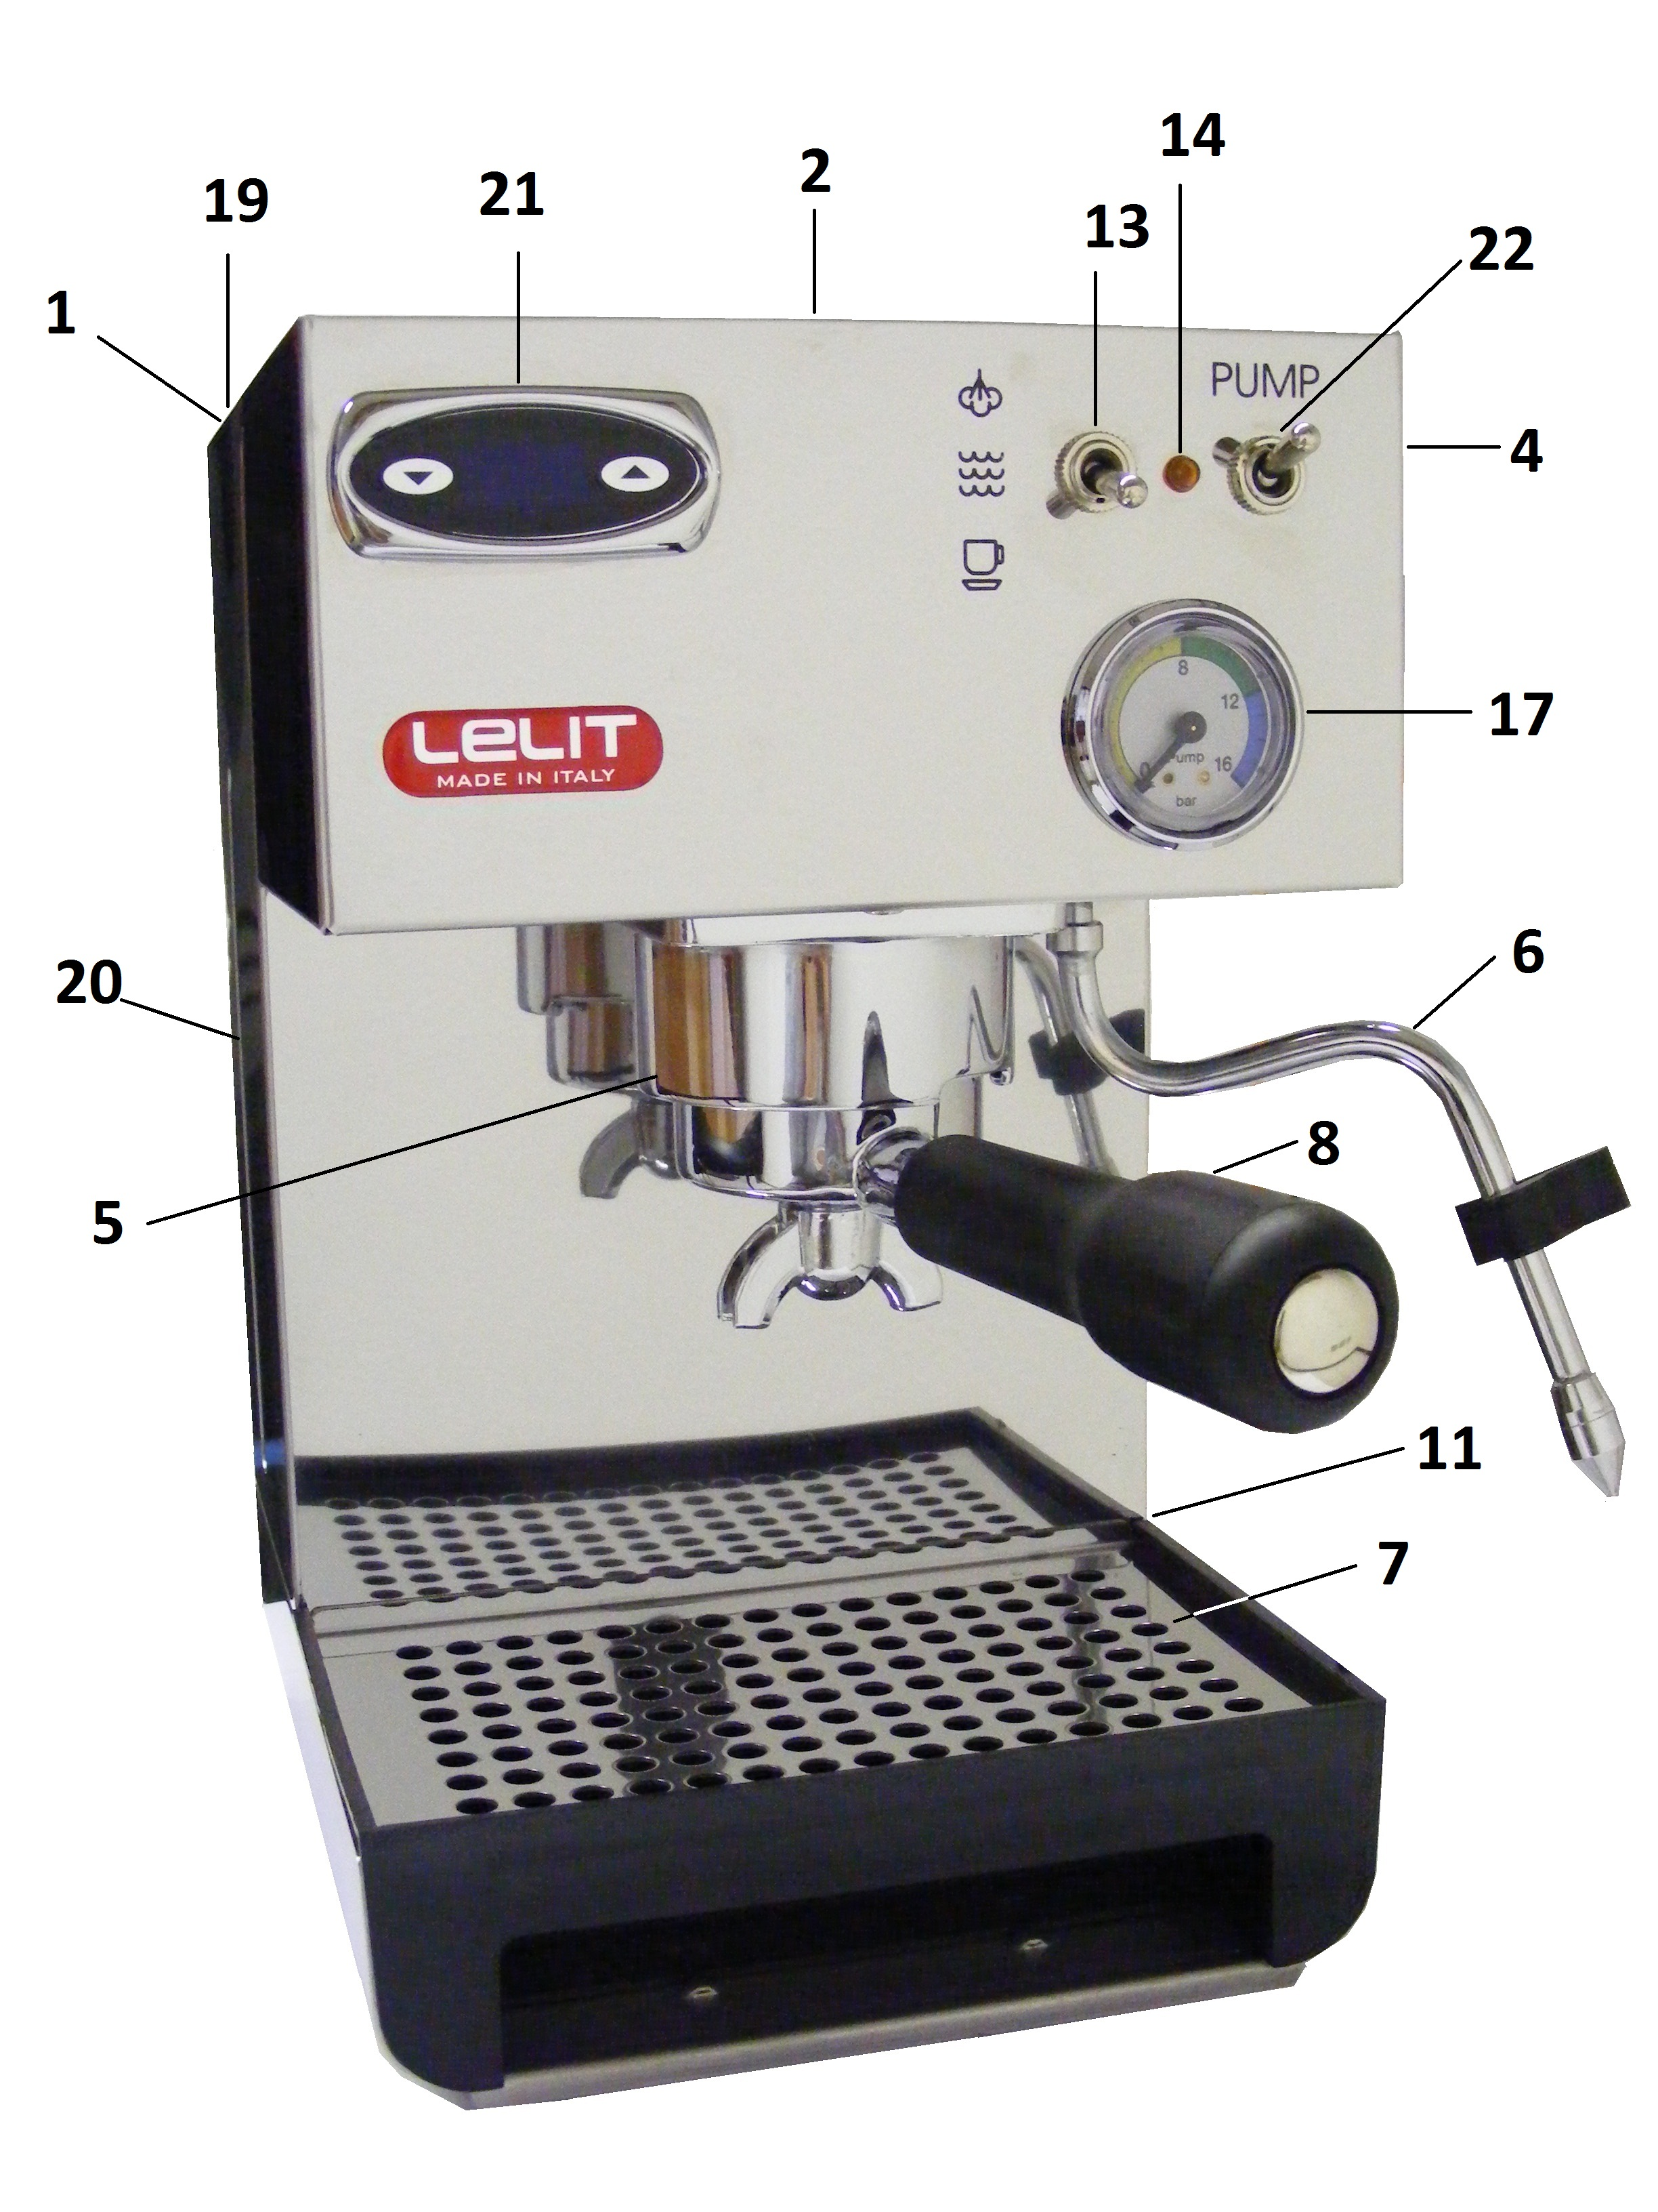
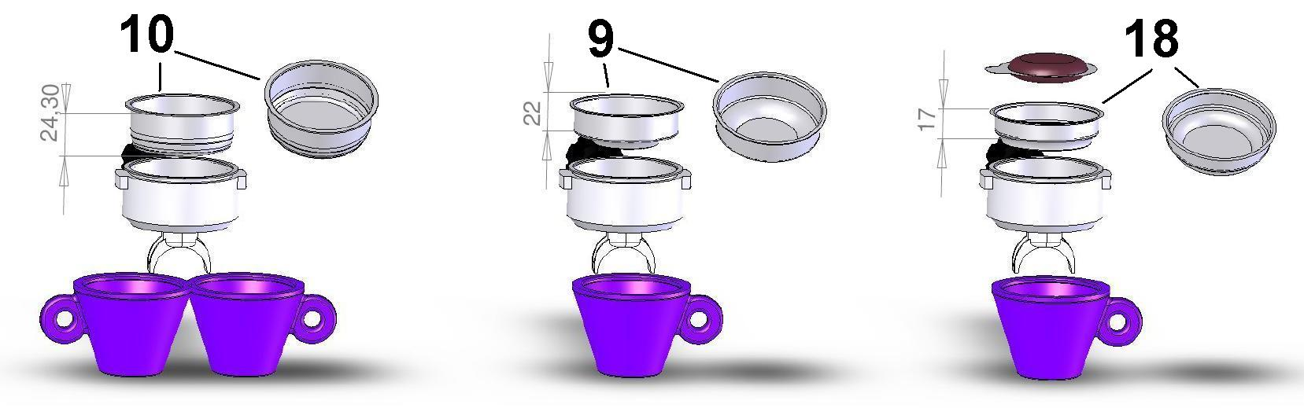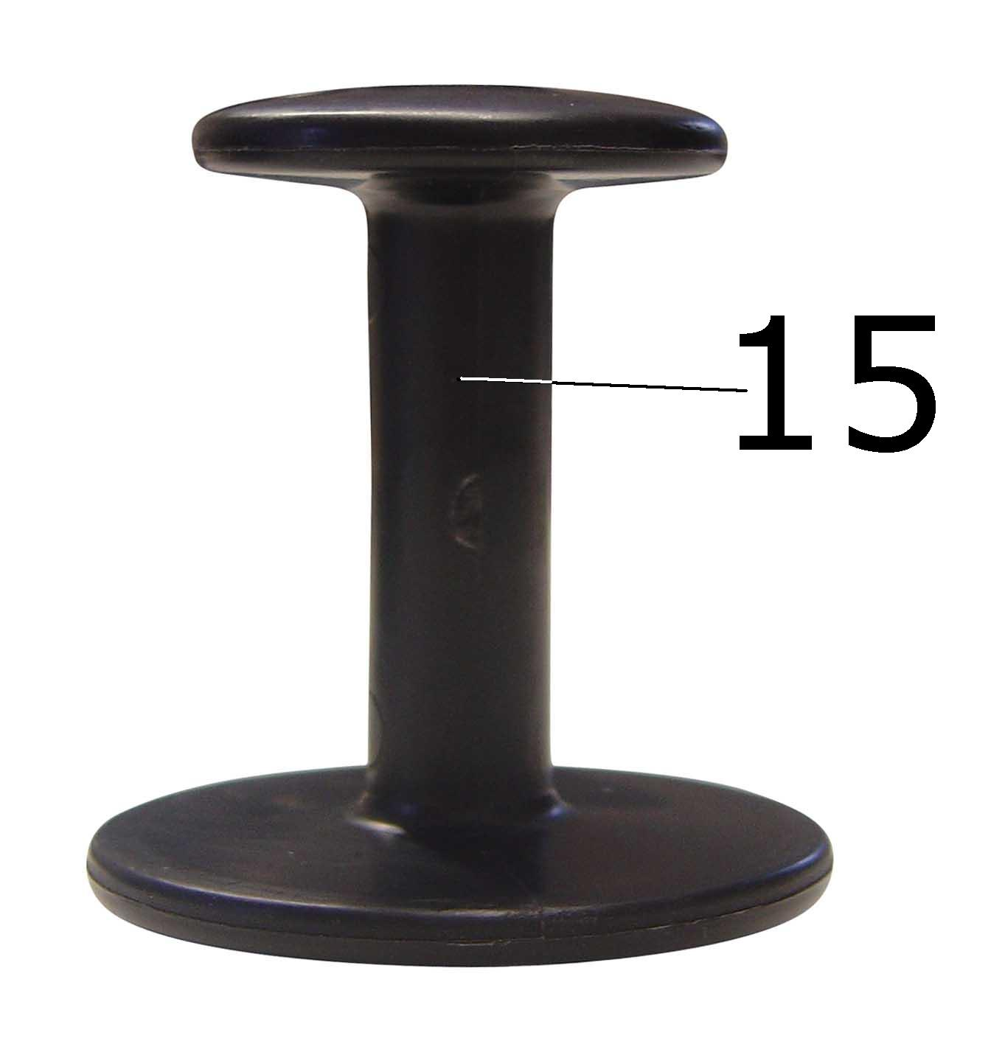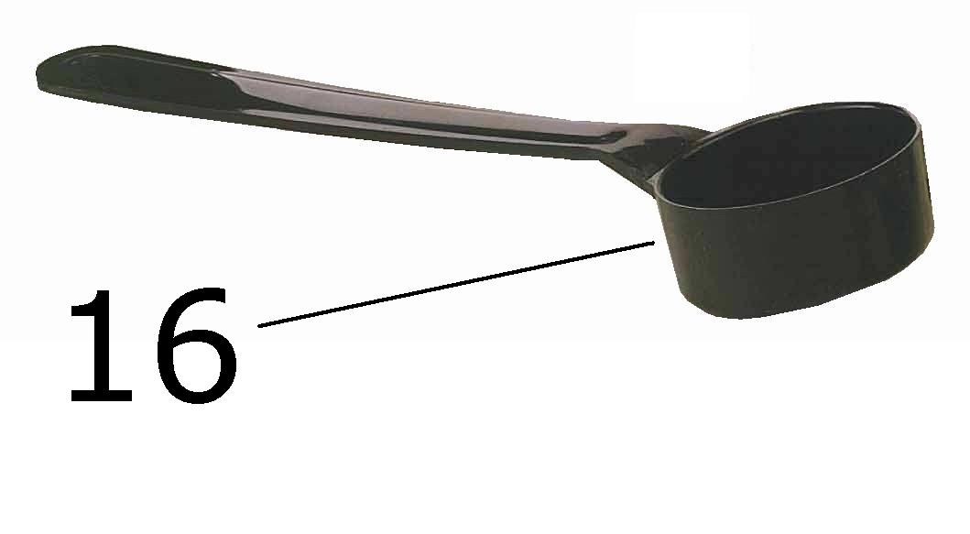



LEÍRÁS:

- hidegvíz tartály  - csésze melegítő  - /  - gőzszabályzó  - felső szűrőtartó fej  - gőzölő/forró víz kar  - kivehető vizelvezető tálca  - filtertartó kar  - 1-es csésze szűrő  - 2-es csésze szűrő  - be/ki kapcsoló (a job oldalon)  - / | - kávé/forró víz (tea víz)/gőz kapcsoló  - Jelző lámpa: a kávékészítésre kész  - kávé tömörítő - tamper  - mérőkanál  - nyomásmérő  - POD tartó  - kivehető víztartály fedő  - vízszint jelző  - PID hőmérséklet szabályzó  - szivattyúkar kapcsoló –be/ki

Használati utasítás:

A gép indítása:
- Vegye ki a gépet a csomagolásból és bizonyosodjon meg róla, hogy az összes tartozékot kivette-e (védőtáska tartalmazza).
- helyezze a gépet sík területre és rakja biztonságos távolságra más meleg dolgoktól és a vízcsaptól.
- Nyissa fel a víztartály tetejét (19) és vegye ki a tartályt (1) úgy hogy ne sértse meg a tartály belsejét.
- Töltse meg a tartályt (1) hideg vízzel.
- Rakja vissza a víztartályt a gépbe és ellenőrizze, hogy a vízcsövek nem sérültek meg és hogy a szűrő jól illeszkedik, csukja be fedelét (19).
- Rakja hálózatba a gépet. Ellenőrizze, hogy megfelelő a hálózat. (220V)
- Helyezze a filtert a tartó karba (8) és tegye a felső szűrő (5) alá és fordítsa el balról jobbra. Hagyja így amíg meleget kap és használatra kész lesz.
- Kapcsolja be a gépet a be/ki kapcsolóval. (11). A kapcsoló jelzőlámpája (11) megerősíti, hogy használatra kész.
- Nyissa ki a gőz/melegvíz fogantyút (4). Tegyen a gőzkar (6) alá tároló edényt. (A 9-11 pontokban leírt utasításokat csak az első beüzemelésnél kell elvégezni. )
- Helyezze a készenléti mutatót (13) középső üzemmódba és kapcsolja be szivattyút (22).
- Először víz fog kifolyni a gőzfúvókán (6), kapcsolja le a szivattyú kapcsolót (22) és zárja be a gőz/forró víz fejet (4). Rakja a kapcsolót (13) kávé üzemmódra.
- Miután befejezte ezeket a műveleteket, hogyja bekapcsolva a gépet.
- A PID (21) mutatni fogja a boiler belső hőmérsékletét és ellenőrzni fogja a melegedését.
- A PID már be van állítva a gyártó által 95 fokra, ami az ideális hőmérséklet egy jó csésze kávéhoz. Ha meg akarja változtatni a PID hőmérsékletét, akkor kérjük kövesse a Hogyan kell a boiler hőmérsékletét beállítani a PID segítségével felírat alatt található utasításokat).

Espresso előkészítése:
- Ellenőrizze a víztartályt (1) töltse fel vízzel a vízszint jelzőig (20).
- Kapcsolja a be/ki kapcsoló gombot (11):a jelzőlámpa működésbe jön. . A szint kapcsolót állítsuk kávé üzemmódba. (13) Csak akkor csinálja ezt a műveletet, ha a gép nincs bekapcsolva, ha be van kapcsolva a gép kövesse a következő pontot.
- Amint a PID mutatja, hogy milyen hőmérsékletet állított be és a jelzőlámpa (14) ég, a gép használatra kész.
- Helyezze az 1-es csészetartót (9) vagy a kettes csészetartót (10) a filter tartókarba (8) ami felmelegszik felső szűrőtartó által a 7-es pont leírása szerint. (a filtertartó kart utánna vegyük le)
- Töltse meg a filtert őrölt kávéval ( egy közepes adagolókanállal) (16): 1+ ½ mérőkanál (16) = 1 kávéscsésze - 3 mérőkanál (16) = 2 kávéscsésze. Minden esetben mérőkanállal töltse be a filtert, nyomja meg a kávét a kávé tömörítővel(15) mielőtt a következő mérőkanállal megtölti bizonyosodjon meg róla, hogy nem maradt a kanálba kávé.
- Helyezze a filter tartókart (8) felső szűrő gyűrűbe (5), erősen fordítsa balról jobbra, és rakja a csészét a tálcára(7).
- Kapcsolja be a szívattyút (22)
- Ha megkapta a kívánt mennyiségű kávét kapcsolja ki a szivattyút.
Távolítsa el a filter tartókart (8) és rakja messze a géptől. Bizonyosodjon meg róla a kávátartó tiszta és helyezze újra felsőszűrőre , hogy újra felmelegedhessen

Gőzölés:
- Ellenőrizze a víztartályt (1) töltse meg vízzel a vízszint jelzőig
- Nyomja meg a be/ki kapcsoló gombot (11):a jelzőlámpa működésbe jön. Csak akkor csinálja ezt a műveletet, ha gép kikapcsolva van. Ha be van kapcsolava akkor kövesse a következő pontot.
- Állítsa a kapcsolót gőzölő üzemmódba. (13)
- A lámpa (3) bekpacsol akkor a gép készen áll a jó és állandó gözelosztáshoz. FIGYELEM: ha megvárjuk míg a lámpa kialszik a gőzölés minősége rosszabb lesz.
Nyissa ki a gőz/forró szabályzó fejet (4). Először egy kis víz fog lefolyni, utána gőz .
- Rakja a csészét (a tejjel) a gőzölő cső alá(6) és fordítsa el a fejet (4) teljesen.
- Miután az ital megfelelően felhabzott, zárja be a gőz/foró víz fejet (4).
- Fontos: miután felgőzölte a tejet, újra nyissa ki a gözölő fejet (4) (tegyen egy üres csészét gőzölő csőhöz (6)) és helyezze a gőzölőkapcsolót forró víz üzemmódra (13), és kapcsolja be a szivatyút (22). Ha a víz kifolyt a gőzölő csőből(6), zárja el a gözőlő fejet (4) és ezzel egyidőben kapcsolja ki a szivatyút (22) és helyezze újra a kapcsolót (13)kávé üzemmódra. Óvatosan tisztítsa meg a gőzlőfejet (6). Ez a művelet szükséges azért, hogy visszaszállítsuk a vizet a a gép csövének belsejébe.

Forró víz:
- Ellenőrizze a víztartályt (1) töltse meg vízzel a vízszint jelzőig (20).
- Nyomja meg a be/ki kapcsoló gombot (11):a jelzőlámpa működésbe jön. Csak akkor csinálja ezt a műveletet, ha gép kikapcsolva van, ha be van kapcsolva akkor kövesse a következő pontot
- Rakja a kapcsolót(13) forró víz üzemmódba. (középső állás)
- Amint a PID mutatja, hogy milyen hőmérsékletet állított be és a jelzőlámpa (14) bekapcsol, a gép használatra kész.
- Nyissa ki a gözölő fejet (4) és kapcsolja be a szivattyút(22).
- Forró víz fog kifolyni a gőzölő karból (6).
- Ha megkapta kívánt mennyiségű vizet kapcsolja ki a szivattyút (22) és zárja el a gőzölő/víz fejet (4).
- Miután kifolyt a kívánt mennyiségű víz(6), győződjön meg róla hogy van még egy kis víz a tartályban (1).

Hogyan kell a boiler hőmérsékletét beállítani a PID segítségével:
A PID hőmérséklete gyárilag 95 fokra van beállítva, Ha meg akarod változtatni a hőmérsékletet kövesd a következőket:
  - nyomja meg a gombot ; amint a mutate a PRG felíratot mutatja nyomja meg a gombot ;
  - amint a kijelző mutatja boiler hőmérsékletét , segíts ezzel a gombbal és azért, hogy a kívánt hőmérsékletet elérd, kezd a min. 80C°-ról és max 130C°.-ig melegítsd.
  - 3 s-el az utolsó gomb megnyomása után, a beállított hőmérsékletet memorizálja és mutatja a a hőmérséklet alakulását.
NB: ha a hőmérséklet túl magas, és egyszer kávét szeretnénk készíteni, a kijelző villogni fog.

Hasznos tippek:
  - Az egyes csésze és (9), a kettes csésze tartót (10) nem szükséges minden használat után elmosni, de ellenőrizze hogy ne legyenek koszosak, eltömődve.
  - A legjobb eredmény érdekében javasoljuk, hogy a csészét a csészetartón melegítse (2) amelyik csak akkor működik ha a gép használatban van.
  - A PID a gyártó által megfelelő hőmérsékletre van állítva hogy egy kiváló espressot készítsünk. Melegítés és a víz és kávé elosztása közben, a hőmérséklet változhat (+/- 10/12°C). Emelett van egy hőmérséklet figyelmeztető is: 108°C felett the PID’s kijelzője mutatja a hőmérsékletet, de időnként; ez normális és melegszik, de a kávé nem lesz olyan jó mintha magasabb hőmérsékleten készítettük volna.

Rendszeres karbantartás és óvintézkedés
- Ajánlatos minden használat után tisztítani, a gőzölő kart(6) és szűrőtartót (8).
- Havonta egyszer ajánlot a készülék vízkőtelenítése és a felső szűrő (5) takarítása vakszűrő segítségével.
- A tisztításhoz ajánlatos megnedvesített ruhát használni.
- Ne hagyja magára a gépet. És ne rakja vízbe a gépet.
- Csak felnőttek használhatják, tartsák távol gyerekektől.
- ne mossa a szűrőt és a szűrű tartót mosógépben
- Használat közben néhány része magas hőmérsékletű lehet, óvatosan kezelje
- A szivatyút ne hagyja bekapcsolava.

Technikai adatok:

Feszültség: 230 V – 50 Hz; PL41TEM/110 – 120V-60 Hz
Áram: 1050 W
Melegítési idő: ca. 3 min.
nyomás: 15 bar
PID’s szabályozás: from 80°C up to 130°C
víztartály: 2,7 litres
Méretek (HxLxD): 34*23*27 cm
Súly: 7,5 kg
Működik őrölt kávéval és kávépárnával

Meghibásodás:

Köszönjük, hogy megvásárolta termékünket, ami a leninkább naprakész technikai újításokkal készült
Kövesse óvatosan az egyszerű működési leírást, mely figyelembe veszi a biztonsági előírásokat, mellyel a legjobb teljesítményt nyújtja és megbízhatóságát értékelni fogják a következő években
Kérem alkalmazza az alábbi leírsokat a leggyakrabban előforduló problémákra , hogy megodhas őket:

Probléma | Ok | Megoldás
A kávé nem krémes | 1.a kávékeverék nem jó a gépbe  2.helytelen őrlés  3. Túl kevés kávé a tartóban: a manometer 8 bar alatti nyomast jelez  4. A filtertaró nem ilesszkedi a felső szűrő gyűrűre | 1. Használjon másik kávépárnát  2. állítsa be a kávédarálót  3. Rakjon több kávét a tartóba és nyomja bele óvatosan  4. Rögzítse a filtertartó kart a felső szűrőre
A kávé túl hideg | 1. A gép nem érte el a megfelelő hőmérsékletet  2. A filter tartzókar nem előmelegített  3. A csésze nincs előmelegítve  4. Thermostat meghibásodott. | 1. Nézze a “a gép indítása” és a “az espressokészítése”  2. A filtertaró a vízzel együtt felmelegdett– nézze a gép indítása felíratot  3. helyesen melegítsa a csészéket a csésze-melegítőn (2)  4. vegye fel a kapcsolaot a szervíz központtal
A kávé túl gyorsan jön | 1. a kávé túl durvára van örőlve  2. Túl kevés a kávé  3.nem megfeleló a nyomás  4. a kávé rossz vagy nem megfelelő | 1. Használjon finomabb darálást  2. Rakjon több kávét a tartóba  3. erősebben tömörítse a kávét  4. különböző kávé, keveréket használjon
A kávé kifolyik a filter tartókar között | 1.A filtertartó nem helyesen van beillesztve  2. túl sok kávé van a tartóban  3. A filtertartó széle nem tiszta.  4. A douche seal meghibásodott | 1. Illessze be helyesen a filtertartót  2. Rakjon kevesebb kávét a tartóba  3. Tisztítsa meg a kávétartó szélét és a felső szűrő fejet  4. Hívja a legközelebbi szervíz központot
A kávé csak cseppekben jön | 1. túl erősen őrölt a kávé  2. túl sok kávé van a tartóban  3. a kávét túl erősen nyomja  4.A felső szűrő piszkos | 1. Finomabb őrlést használjon  2. Rakjon kevesebb kávét a tartóba  3. sokkal gyengébben nyomja a kávét  4. takarítsa meg a fejet
A gép nem gőzöl | 1. A vízcső elzáródott  2. hiányzik a víz a tartályból | 1. Tisztítsa meg a csövet tűvel  2. nézze meg a “a gép indítása ”felíratot
nem jön kávé; a gép 0 bar nyomás jelez | 1. Hiányzik a víz a tartályból  2. a gözölő be van kapcsolva | 1. töltse meg a tartályt  2. kapcsolja ki a gőzölőt
nem jön kávé és a manométer több, mint 14 bar nyomást jelez | 1. A kávé túl apróra van őrölve  2. Túl sok kávé a tartályban  3. Túl erősen nyomja a kávét  4.A felső szűrő piszkos | 1. használjon durvább örlést  2. rakjon kevesebb kávét a tartóba  3. nyomja gyengédebben a kávét  4. takarítsa meg a fejet
a gép nem működik és a bekapcsol gomb nem jelez | 1. nincs áram  2. A kábel nem jól van bedugva  3. a kábel megsérült | 1. Helyezze vissza a gépet az áramforrásra.  2. dugja be helyesen a kábelt  3. vegye fel a kapcsolaot a szervíz központtal egy jó kábelért
a bekapcsol gomb jelez, de a gőzőlő jelző nem működik 10 percen belül | 1. Termostat meghibásodott  2. a melegítő elem meghibásodott | 1. vegye fel a kapcsolaot a szervíz központtal  2. vegye fel a kapcsolaot a szervíz központtal
A beillesztett adatok és képek bemutatják hogy hogyan változtassunk előzetes észrevétel nélkül , hogy fejlesszük a gép teljesítményét .

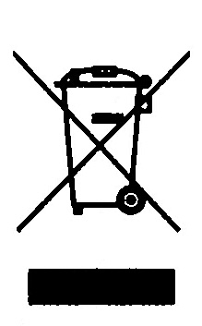 | Fontos információk a gép helyes használatára összhangban az 2002/96/EC irányelvvel  A működés végén a terméket vigye speciális huuladékgyűjtő helyre vagy szállítsa visza olyan forgalmazónak, aki foglalkozik speciális visszagyűjtéssel. A háztartási készülékek szelektív gyűjtésével megelőzhetjük a környezetre és az egészségre mért káros következményeket, amellyel jelentős energiát és alapanyagforrásokat takaríthatunk meg. A terméken elhelyezett áthúzott szemeteskuka embléma is a szelektív hulladékgyűjtés fontosságára hívja fel a figyelmet.
 | CE megfelelőségi nyilatkozat  Gemme Italian srl, mint gyártó saját felelőségének teljes tudatában kijelenti, hogy a PL41TEM cikkszámú termék összhangban van az alábbi irányelvekkel:  CEI EN 60335-1, CEI EN 60335-2-15  Illetve igazolja, hogy a fent említett termék megfelelt az EMC elektromágneses kompatibilitás tesztjének.  A nyilatkozatok tükrében kijelentjük, hogy a gyártó cég speciális engedélye nélkül a termék nem változtatható.

Castegnato, 01/12/2014
Amministratore delegato
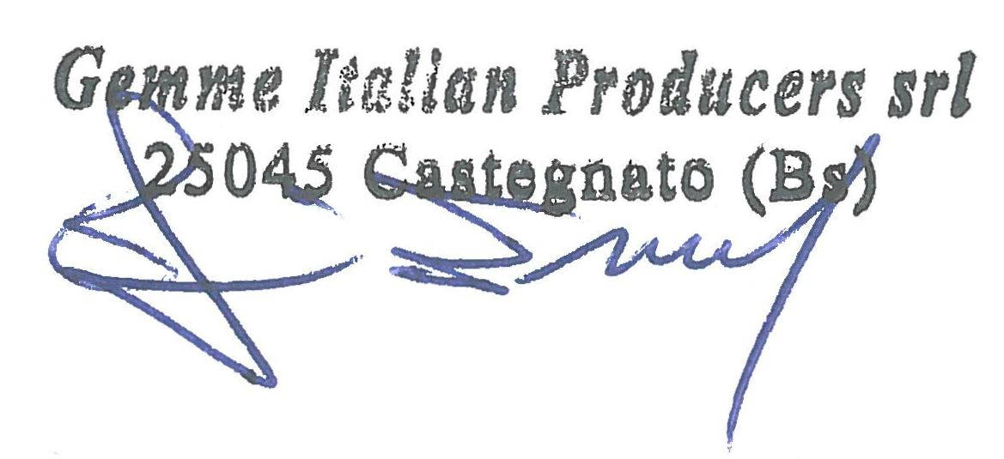

 | Gemme Italian Producers srl  Via del Lavoro 45 - I - 25045 Castegnato (BS) Italy  Tel: +39 030 2141199 - Fax: +39 030 2147637  www.lelit.com - lelit@lelit.com - P.Iva 03426920173

